INFORME

TITULO DEL PROYECTO

MEDELLIN TOURISTS ASSISTANT

PLATAFORMA ASISTENTE DE TURISTAS PARAENCONTRAR INFORMACION DE LOS GUIAS EN LA CIUDAD DE MEDELLIN

SEBASTIAN ARGUMEDO PANIAGUA.

ERICK SANTIAGO TAMAYO GARCIA.

YAKELINE ANDREA RAMIREZ CORDOBA

ADSI

2061277

SERVICIO NACIONAL DE APRENDISAJE

MEDELLIN – ANTIOQUIA

**IMAGEN CORPORATIVA**

**LOGO.**



**(prototipo)**

**ESLOGAN**

Conoce a los que conocen.

**COLORE TENTATIVOS**

Los colores que identificamos para el logo de la plataforma son el azul y el naranjado basándonos en los datos recolectados en la encuesta en la cual se preguntó lo siguiente.

9 ¿Con que color relacionas el turismo?

**MAPA DE PROCESOS**

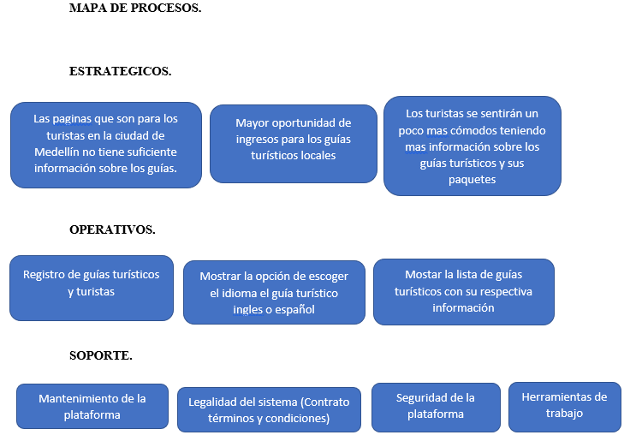

**PLANTEAMIENTO DEL PROBLEMA.**

¿Los turistas que visitan la ciudad de Medellín tienen una completa información sobre los guías turísticos de la ciudad ?, la ciudad de Medellín es visitada a diario por cientos de turistas procedentes de todos los lugares del mundo, pero estos se encuentran con el problema de no tener un lugar en el cual encontrar información completa sobre los guías turísticos y sus paquetes de recorrido en la ciudad de Medellín.

Esto lo podemos sustentar utilizando los datos que nos brinda el ministerio de comercio, industria y turismo en sus datos en el cual revela que el primer semestre del 2019 la ciudad fue visitada por 451.542 viajeros los cuales dieron un incremento significativo en el sector del turismo.

De estos 451.542 turistas, pocos conocen una app de guías turísticos, y las páginas que encuentran de guías turísticos poseen poca información sobre los guías.

Se le formulo a 43 personas la siguiente pregunta. 1. ¿Conoces alguna aplicación que te permita tener información sobre guías turísticos en la ciudad de Medellín?

**JUSTIFICACION DEL PROBLEMA.**

Desarrollar una app móvil en la cual los turistas puedan encontrar guías turísticos con información más a detalle de ellos como (Referencias personales, Nombres y apellidos, Numero de documento y Numero de contacto), en la cual los guías turísticos también contaran con un ranking de estrellas y comentarios realizados por los turistas.

Se pregunto a 43 personas si sería pertinente una app de guías turísticos en la ciudad de Medellín y los resultados fueron los siguientes.

Del 1 a 10 ¿qué tan pertinentes crees que sería una aplicación de guías turísticos en la que se muestren sus paquetes y precios en la Ciudad de Medellín?

¿Estarías dispuesto a utilizar una aplicación de guías turísticos?

**OBJETIVO GENERAL.**

Implementar una plataforma para los turistas en la ciudad de Medellín en el cual se encuentren datos de los guías turísticos (Datos personales y sus paquetes para los turistas).

**OBJETIVOS ESPECIFICOS.**

**-**Recolectar información sobre los guías turísticos de la ciudad

-Identificar los sitios turísticos más frecuentados por los turistas

-Crear una interfaz en la cual se puedan registrar los guías turísticos y turistas

-Identificar cuales son los precios más elevados de los guías turísticos.

-Validar la información prestada por los usuarios en el registro

**ALCANCE**

Se tiene estimado que la plataforma será un prototipo.

**BENEFICIARIOS**

Los beneficiarios directos de esta plataforma serian los turistas y los guías turísticos.

**MATRIZ FODA**

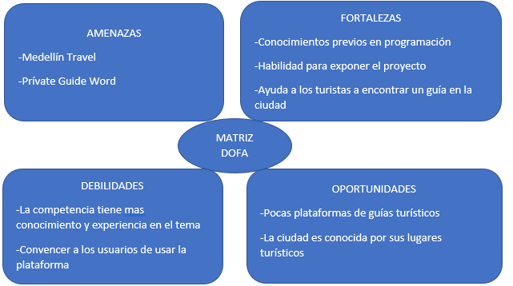

**IMPACTOS.**

**IMPACTO SOCIAL.**

Los turistas tendrán la forma de encontrar guías turísticos de una manera más fácil y con información mas completa de los guías turísticos y la ciudad de Medellín contara con una plataforma para los guías turísticos

**IMPACTO ECONOMICO.**

Al desarrollar esta plataforma los guías locales podrán entrar en ella y generar ingresos por su conocimiento de la ciudad

**IMPACTO AMBIENTAL.**

Se disminuirá el gasto de papel en folletos promocionales de los guías turísticos.

**IMPACTO TECNOLOGICO.**

El uso de las nuevas tecnologías se ha convertido en un elemento indispensable en el campo del turismo y esto se evidencia mas cuando el turista quiere interactuar con el guía turístico, a través de esta plataforma se busca brindar una experiencia diferente.

**RESTRICCIONES Y LIMITACIONES.**

**TIEMPO.**

La plataforma debe ser totalmente funcional y no se tiene conocimiento si en el tiempo asignado se pueda realizar en su totalidad.

**RECURSOS DE EQUIPOS.**

El equipo de trabajo no cuenta con los equipos operativos suficientes para todo el equipo lo cual detiene un poco el avance de la plataforma.